PRIMERA SESSIÓ DE LA COMISIÓ 3 DEL CONSELL D’INFANTS I D’ADOLESCENTS DE SABADELL 2020-21

Dia i hora: 22/12/21 – 18h

Lloc: Complex Alexandra

Consellers/es: 17

Dinamitzadors/es: Marc Serra i Roser Garcia (PortaCabot), i Nel·lo C (Raper i col·laborador de Plataforma per la Llengua)

- Activitat 1. Comencem jugant...al pistoler!

Engeguem la sessió jugant a un clàssic, el joc del pistoler. D’aquesta manera, i a través de les diferents rondes que fem, comencem a conèixer els noms dels diferents Consellers i Conselleres, i aquests i aquestes també van trencant el gel tot rient una estona.

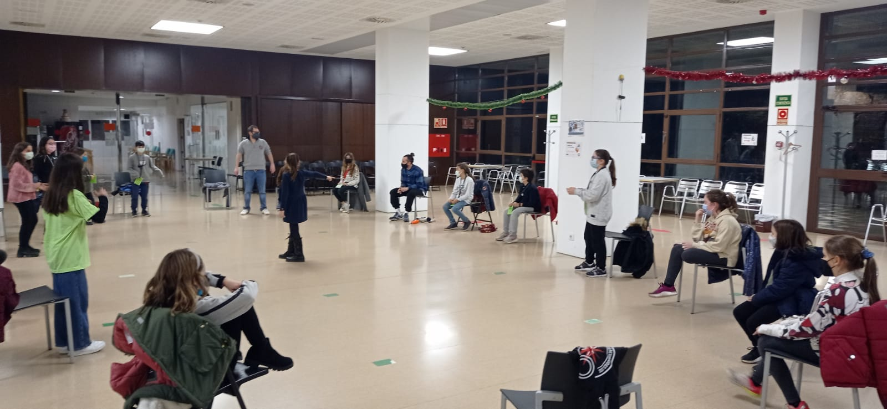
Prèviament a l’inici del joc, hem tingut ocasió de recordar una mica allò que es va tractar a l’acte de constitució, i situem de nou als membres del Consell al voltant de com funcionarem en el si de l’espai de participació, el calendari que tenim per endavant i les dinàmiques que seran habituals cada mes en les diferents sessions.

- Activitat 2. L’espai del Consell és un espai obert per parlar, tractar i fer arribar qualsevol demanda o preocupació que els infants vulguin expressar

Aprofitem aquest espai posterior al primer joc i abans d’entrar en matèria amb el projecte d’enguany per deixar clar als nens i nenes que l’espai del Consell resta i restarà obert sempre a les seves demandes i preocupació amb tot allò que tingui a veure amb Sabadell, guardi o no relació amb el projecte o projectes a treballar.

- Activitat 3. Com podríem treballar el videoclip sobre la diversitat?

En la segona part de la sessió hem començat a debatre sobre el concepte de diversitat, els tipus que hi ha i quins actes discriminatoris presenciem en el nostre dia a dia pel fet simplement de ser diferents entre tots i totes nosaltres. D’aquesta manera, ens hem posat ja fil a l’agulla per mirar de concretar la temàtica que podria tenir el videoclip sobre la diversitat que l’Ajuntament va encarregar als Consellers i Conselleres per aquest nou curs. Hem sabut també, de boca d’en Nel·lo, que ell farà la tornada, i els nens i nenes les estrofes.
Comencem comentant i estant d’acord tots plegat en relació a què no tots som iguals, ja que tothom té per exemple un caràcter diferent, una manera de ser diferent. Al voltant de les diferents diversitats que coneixem, s’esmenten les del color de la pell, l’origen, la religió i la cultura, el gènere, les de punts de vista, les dels drets i privilegis a què depèn qui hi té accés, les de caràcter (timidesa, atreviment,...), d’aspecte físic, funcional, lingüística,...
També preguntem als Consellers i les Conselleres sobre quines discriminacions han viscut o presenciat, i una primera Consellera comenta que al pati de l’escola hi ha una nena de la qual se’n riuen o la maltracten pel fet de tenir trets físics xinesos.
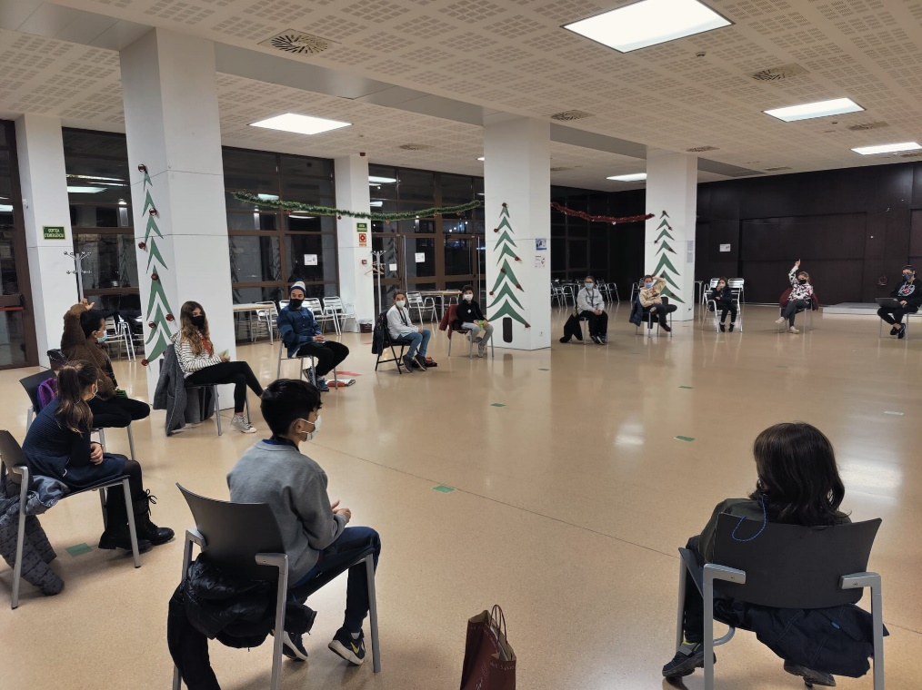
Un altre Conseller comparteix que a l’escola se’n riuen d’ell per tenir trets físics del Marroc, també.
Hi ha qui explica que una nena de l’escola segueix el Ramadà i se’n reien d’ella i li feien burla.
També una Consellera comparteix que una nena que abans abusava dels altres, ara ja no ho fa, però els companys en l’actualitat la rebutgen .
Una Consellera explica el cas d’una companya que de petita prenia les coses als altres sense permís i les tornava fetes malbé. Quan va ser més gran i ja es controlava li van fer una broma de mal gust, guardant-li una grapadora a la motxilla i culpant-la a ella d’haver-ho fet.
Una altra Consellera exposa que una professora seva va compartir experiències de discriminació de gènere en primera persona.
També es comenta qui ha vist al pati de l’escola com els amics se’n riuen d’un nen per ser obès. També sorgeix el cas de burla per motius d’aspecte físic, és a dir, en la mateixa línia.
Una Consellera comparteix que hi ha una nena que no parla gaire bé el català perquè fa poc que ha arribat. A més, també pel fet de ser nena, ella, a l’hora de jugar a futbol no li passaven la pilota. En la mateixa línia, una altra Consellera exposa que a la seva escola es riuen d’una nena perquè li agrada córrer, i li diuen que això és per nens.
“Torna’t al Marroc si vols jugar a futbol!” li van cridar a una Consellera, també s’exposa.
Sobre l’aspecte físic, hi ha qui comenta que se’n reien d’ella quan era petita per la seva alçada. També una Consellera explica que se’n riuen d’una companya perquè la seva mare va amb cadira de rodes i ha de tenir cura d’ella.
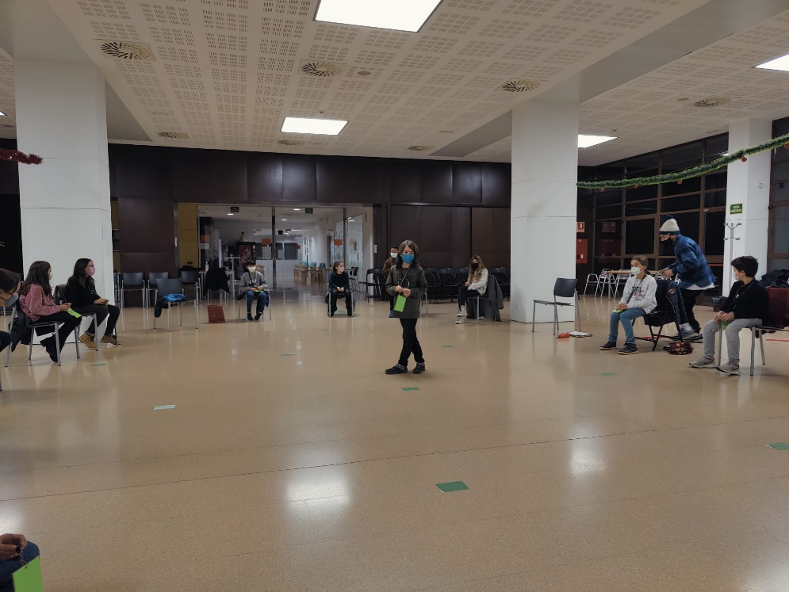
Pel fet de ser tímida, a una altra Consellera li feien bullying, admet. S’afegeix, una altra Consellera, i exposa que en el seu cas també quan era petita volia jugar a futbol però els companys no li passaven la pilota.
Sobre el color de la pell, o dels ulls, també s’exposen situacions discriminatòries. Finalment hi ha qui comparteix que al CE Sabadell hi ha jugadores de futbol que ho fan molt bé!
Per tancar la dinàmica i el debat, en Nel·lo demana als Consellers i les Conselleres quin tipus de diversitat els agradaria tractar en el videoclip. Els resultats que se citen són:
- Un vot pel racisme
- Nou per la qüestió de gènere
- Quatre per les diversitats d’aspecte físic (alçada, color de la pell,...)
- I un vot per les diversitats religioses

- Activitat d’avaluació

Per acabar, els Consellers i Conselleres responen a les preguntes de “Us ha agradat la sessió?” i “L’heu trobada curta o llarga?”:

T’ha agradat la sessió?

SÍ | NO | NI SÍ NI NO
100% | 0% | 0%

L’has trobada curta o llarga?

CURTA | LLARGA | NI CURTA NI LLARGA
100% | 0% | 0%

Tancament

